La carte

L’essentiel pour réussir une course d’orientation est d’abord de savoir lire une carte et de s’en servir le mieux possible. Il est donc indispensable de connaître les légendes et de savoir analyser la carte. Il faut réussir à imaginer, seulement à partir de la lecture de la carte (relief, éléments de terrain…), le terrain que l’on va rencontrer et cela le plus fidèlement possible.

La Carte : L' image magique

Extrait carte IGN au 1 / 25000e  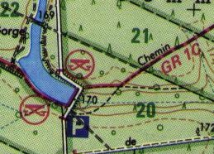 | La codification d’une carte est précise (détail, couleurs,…) et identique pour toute les cartes.  L’échelle :  Les cartes de course d'orientation ont une échelle variant du 1/2000ème au 1/20 000ème ; autrement dit 1 cm sur la carte représente de 20 à 200 m sur le terrain.  L’équidistance :  c'est la différence d'altitude entre 2 courbes de niveau. Elle est comprise entre 2,50 m et 10 m selon la carte.

La Carte : Un feu d' artifice de couleurs et de détails

Sur une carte de Course d'Orientation, on trouve des informations de nature différente : la planimétrie, l'hydrographie, le relief, la végétation.
Extrêmement lisible, elle offre un niveau de détails maximum.

Même extrait d' une carte CO au 1 / 15000e  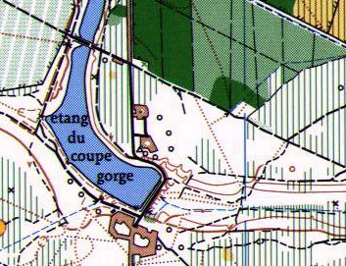 | Planimétrie : (Noir)  - éléments rapportés ou construits par l'homme : chemin, route, construction, clôture, mur,...  - éléments rocheux : rocher, falaise…  Hydrographie (Bleu)  - lac, marais, rivière, source...  Relief Bistre (marron)  - courbes de niveau maîtresse, colline, butte, fossé, ravin, trou, dépression,...  Végétation (Blanc - Jaune - Vert)  - selon sa pénétrabilité, la forêt est représentée du blanc au vert plus ou moins foncé  - les parties non boisées sont de couleur jaune.

La Boussole

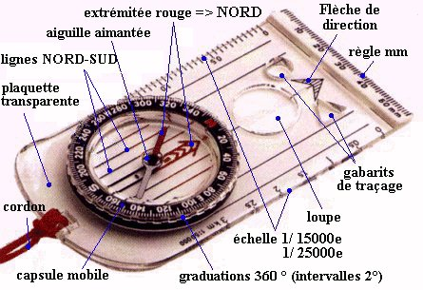

Mode d' emploi

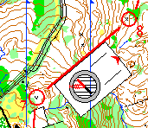 | Vous êtes au Poste 7, vous voulez atteindre le Poste 8.  Placez la boussole sur la carte de manière à faire coïncider son arête longitudinale avec le trait reliant le poste 7 au poste 8.  La FLECHE de DIRECTION de la boussole doit indiquer la direction 7 => 8

Faites pivoter la capsule de la boussole jusqu'à ce que les lignes NORD / SUD de la capsule (rouge / noir) soient parallèles aux lignes de la carte (Nord magnétique)  Le NORD de la Capsule : Lettre N doit "viser" le NORD de la carte CO | 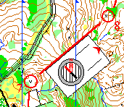

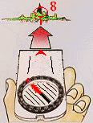 | Prenez maintenant la boussole dans la main et TOURNEZ-VOUS jusqu'à ce que la pointe rouge de l' aiguille se trouve dans l' alignement de la marque NORD de la capsule.  La flèche de direction de la boussole vous indique maintenant la direction à suivre pour atteindre le Poste 8 .  Ne pas bouger la capsule de la boussole pendant votre course sinon, vous serez contraint de refaire complètement tous ces réglages.

